|  |  |
| --- | --- |
| Gerb-BMSTU_01 | **Министерство науки и высшего образования Российской Федерации**  **Федеральное государственное бюджетное образовательное учреждение**  **высшего образования**  **«Московский государственный технический университет**  **имени Н. Э. Баумана**  **(национальный исследовательский университет)»**  **(МГТУ им. Н. Э. Баумана)** |

ФАКУЛЬТЕТ «СПЕЦИАЛЬНОЕ МАШИНОСТРОЕНИЕ»

КАФЕДРА «РАКЕТНЫЕ И ИМПУЛЬСНЫЕ СИСТЕМЫ» (СМ-6)

**ДОМАШНЕЕ ЗАДАНИЕ**

ПО ДИСЦИПЛИНЕ:

|  |
| --- |
| Проектирование ОТР |
|  |

НА ТЕМУ:

|  |
| --- |
| Обоснование проектных параметров ОТР |
|  |
|  |

|  |  |  |  |  |  |
| --- | --- | --- | --- | --- | --- |
| Выполнил: студент группы | СМ6-102 |  |  |  | Эстеркин М.М. |
|  |  | (подпись, дата) |  | (И.О. Фамилия) |

|  |  |  |  |  |  |
| --- | --- | --- | --- | --- | --- |
| Проверил |  |  |  |  | Серпинский О.С. |
|  |  |  | (подпись, дата) |  | (И.О. Фамилия) |

Москва, 2022 г.

Исходные данные

|  |  |  |  |  |  |  |  |
| --- | --- | --- | --- | --- | --- | --- | --- |
| Вариант | $m_{пн}$, кг | $L_{max}$, км | | $h_{к}$, км | $$n$$ | | ТРТ |
| 12 | 1350 | 12000 | | 150 | 3 | | 7 |
|  | | | | | | | |
| Ступени | 1 | | 2 | | | 3 | |
| p, МПа | 12 | | 9 | | | 6 | |
| $∆t,$ с | 50 | | 40 | | | 30 | |
| $R_{0}$, км | 6371 | | | | | | |
| $$ξ$$ | 0,98 | | | | | | |
| $$L_{0}$$ | 1,65 | | | | | | |
| $$i_{cx}$$ | 1,16 | | | | | | |

Характеристики ТРТ

|  |  |  |  |
| --- | --- | --- | --- |
| Состав | Расходный комплекс | Показатель политропы | Единичный импульс |
| 14% ПБАН, 69,6% ПХА, 16% Al, 0,4% Fe2O3 | 1568,18 | 1,13857 | 2643,86 |

Промежуточные вычисления и параметры в конце активного участка

|  |  |  |
| --- | --- | --- |
| $$V_{Ih}, м/с$$ | $$γ_{к}, °$$ | $$V_{k}, м/с$$ |
| 7639,748 | 19,84 | 7124,974 |

Таблица 1.

|  |  |  |  |  |  |  |  |
| --- | --- | --- | --- | --- | --- | --- | --- |
| N | $Δt$, с | $h_{ср}$, км | *p*, МПа | $I_{уд}$, м/с | $I_{уд}$/ $I_{100/1}$ | $$μ$$ | $$α$$ |
| 0 | 50 | 8,68 | 12 | 2749,22 | 1,039852 | 0,5553 | 0,1051 |
| 1 | 40 | 52,43 | 9 | 2806,82 | 1,061635 | 0,6213 | 0,1153 |
| 2 | 30 | 115,62 | 6 | 2806,95 | 1,061687 | 0,6663 | 0,1203 |

Таблица 2.

|  |  |  |  |  |  |  |
| --- | --- | --- | --- | --- | --- | --- |
| N | $m_{0}$, т | $ω$, т | *G*, кг/с | *P*, кН | $$η_{0}$$ | *D*, м |
| 0 | 44,87 | 24,92 | 498,32 | 1369,99 | 3,12 | 1,85 |
| 1 | 17,34 | 10,77 | 269,31 | 755,9 | 4,51 | 1,57 |
| 2 | 5,32 | 3,55 | 118,25 | 331,92 | 6,58 | 1,34 |

Таблица 3.

|  |  |  |  |  |  |  |  |
| --- | --- | --- | --- | --- | --- | --- | --- |
| N | *t*, c | *V*, м/с | $$γ, °$$ | *h*, км | $$η, °$$ | *l*, км | *m*, т |
| 0 | 50 | 1591,71 | 44,98 | 25,09 | 0,17 | 32,04 | 19,9591 |
| 1 | 90 | 3477,93 | 30,6 | 82,25 | 0,85 | 127,57 | 9,188 |
| 2 | 120 | 4698,6 | 19,82 | 133,15 | 1,82 | 248,46 | 5,6405 |

Система уравнений полета ракеты на активном участке траектории

$$\left\{\begin{aligned}\frac{dV}{dt}=\frac{1}{m}\left(G\left(ξ∙I_{уд}-\frac{p_{h}\left(h\right)}{p}∙\frac{β}{q\left(λ_{a}\right)}\right)-i_{cx}∙C_{x}\left(M\left(V, h\right)\right)∙\frac{ρ\left(h\right)V^{2}}{2}∙S_{m}-mg\left(h\right)sin\left(γ\right)\right) \\ \frac{dγ}{dt}=\left(\left(-2\left(\frac{π}{2}-\frac{π}{4}\right)\frac{μ_{1}-\left(1-\frac{m}{m_{0}}\right)}{{\left(μ_{1}-0,05\right)}^{2}}\right)\frac{G}{m_{0}}Ф\left(t_{1}-t\right)+\frac{γ_{к}-γ_{1}}{t_{к}-t_{1}}Ф\left(t-t_{1}\right)\right)Ф\left(t-t_{0}\right) \\ \frac{dη}{dt}=\frac{Vcos\left(γ\right)}{R_{0}+h} \\ \frac{dh}{dt}=Vsin\left(γ\right) \\ \frac{dm}{dt}=-G\end{aligned}\right.$$

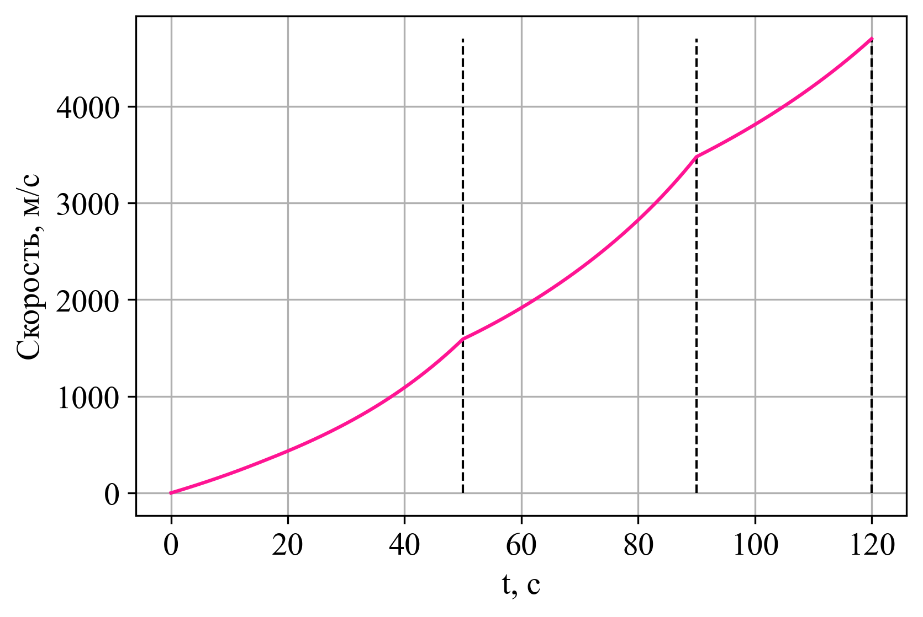

Рисунок 1. График зависимости скорости полета от времени

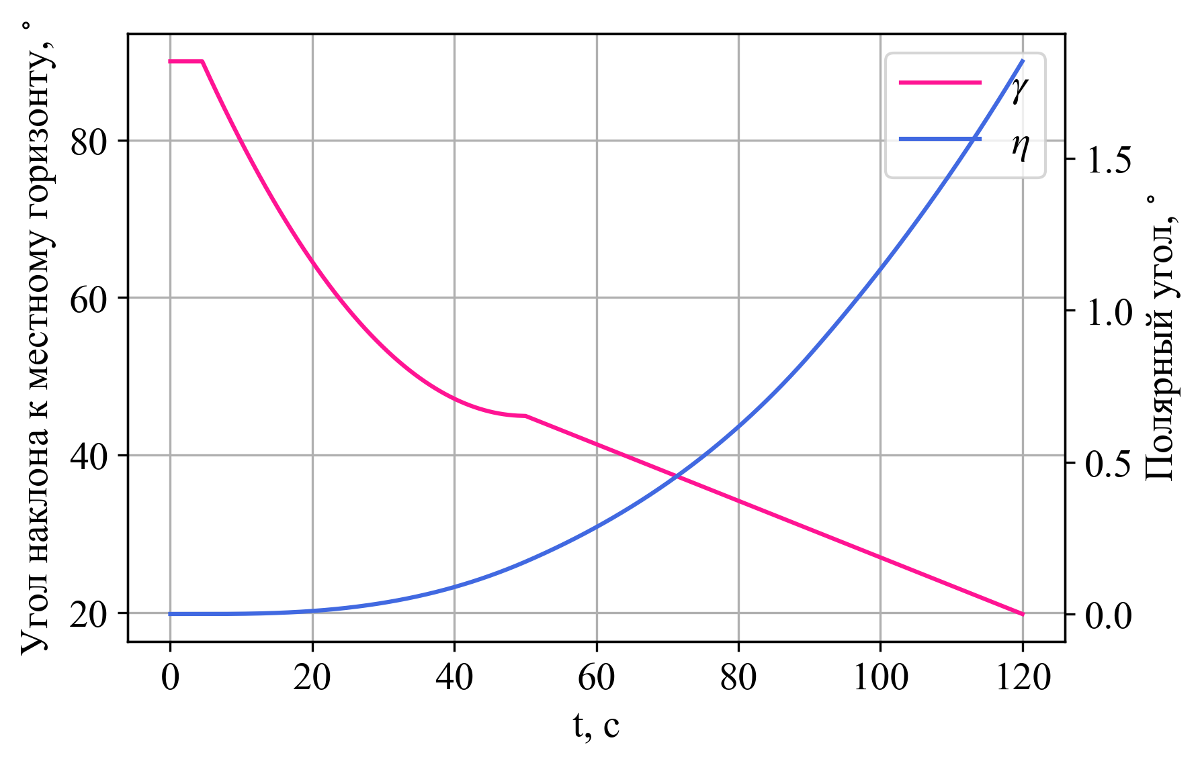

Рисунок 2. Графики зависимости угла наклона к местному горизонту и полярного угла от времени полета

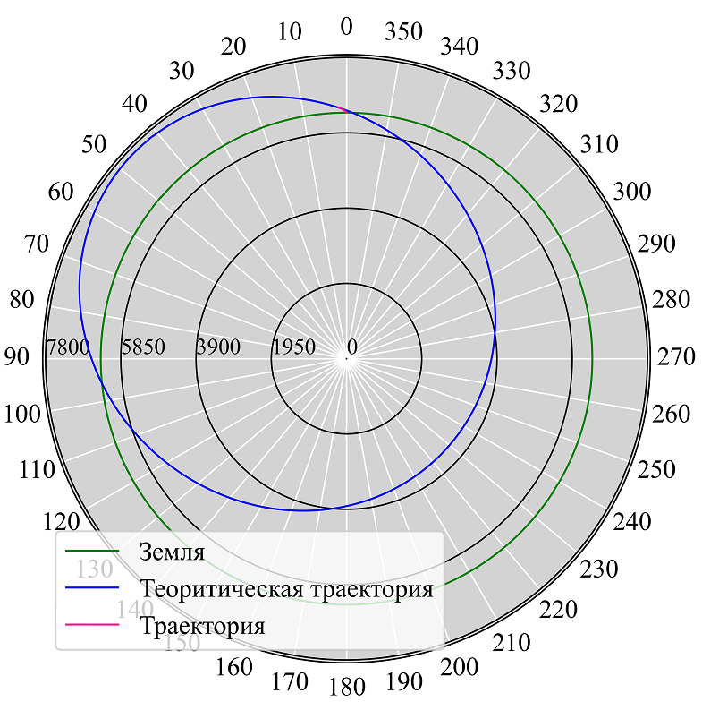

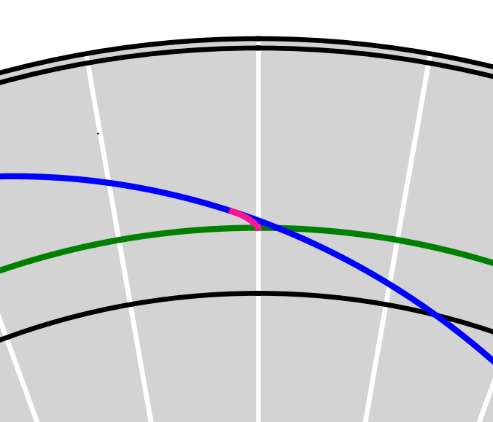

Рисунок 3. График рассчитанной и теоретической траектории полета